
Tesouraria - Conciliação Bancária

Gesoper>>Financeiro>>Tesouraria>>Conciliação Bancária
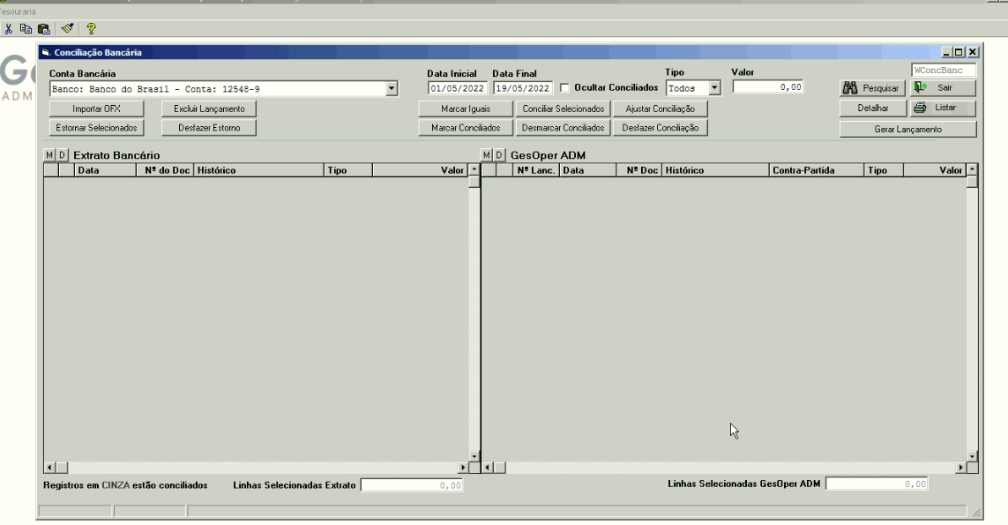
*Legenda – Tela da conciliação bancária

Toda vez que uma conta banco é movimentada através do fluxo de caixa, ela mantém um registro dentro do módulo administrativo para posterior validação junto ao arquivo de extrato (OFX) gerado a partir do banco, esse processo de validação de lançamentos chamamos de conciliação bancária.
Para acessar o programa de conciliação bancária, abra o menu “Tesouraria” e em seguida “Conciliação bancária”.
Inicialmente, para realizarmos a conciliação bancária, dependemos de um arquivo de conciliação bancária, este arquivo deve ser obtido através do site do banco, normalmente, o processo financeiro de conciliação bancária sempre é realizado sob o dia anterior ou sob a semana anterior.
O primeiro passo é definir a data, nos campos Data inicial e Data final em que iremos realizar a conciliação, obter junto ao banco o arquivo OFX dentro do período onde iremos realizar a conciliação bancária, clicar no botão “Importar OFX” e depois clicar no botão “Pesquisar”.
No lado esquerdo, Extrato Bancário é exibido as informações das operações que foram importadas via arquivo OFX e no lado direito, Gesoper ADM os lançamentos realizados no fluxo de caixa para a conta selecionada para poder conciliar.
No lado esquerdo ainda, é possível selecionar todos ou alguns registros e se for preciso, excluir estes lançamentos, através do botão “Excluir Lançamento” para poder por exemplo, importar novamente o arquivo ofx.
Existe também a possibilidade, de lançar um estorno através do botão “Estornar Selecionados” e desfazer este lançamento, botão “Desfazer Estorno” estas duas opções são usadas em casos específicos, onde o banco lança algum registro indevido e não faz automaticamente o lançamento deste estorno no extrato bancário.
Existe ainda na tela, alguns campos de filtro que podem ser usados, “Ocultar Conciliados”, caso marcado, não mostra em tela os registros que já foram conciliados para poder agilizar o processo da conciliação. O campo “Tipo”, pode ser usado para que o sistema filtre determinadas operações, “Débito”, “Crédito” e “Todos”, conforme a opção selecionada, será mostrada os registros nos dois lados, “Extrato Bancário” e “Gesoper ADM” para que possa ser visualizado e realizado a conferência das informações na tela. O campo Valor, permite que seja filtrado somente um valor específico que o usuário precisando visualizar em tela.
No lado direito, “Gesoper ADM”, é possível fazer várias ações, que afetam diretamente no processo de conciliação. O botão “Marcar Iguais” serve para marcar somente os registros que possuem informações idênticas, como valor e data, esta marcação é feita nas duas telas e deve ser usada somente quando tiver as informações nos dois lados da tela. Após realizar a ação de marcação dos registros iguais, pode ser usado o botão “Conciliar Selecinados” para poder efetivar a conciliação destes registros selecionados.
O botão “Ajustar Conciliação” permite que você corrija erros de centavos, ou seja, pequenos valores para efetivar a conciliação, por exemplo, você lança uma conta a receber de 11.500,49 e o banco lhe credita 11.500,48; nestes casos, usamos o botão ajustar conciliação.
O botão “Marcar Conciliados” e o “Desmarcar Conciliados” respectivamente, marca e desmarca, na tela todos os registros que foram conciliados, para que possa agilizar o processo de gestão das infomações mostradas.
O botão ”Detalhar” faz com que o sistema, mostre em detalhes o lançamento que foi feito no Lançamento de Caixa, conforme lançamento que foi selecionado para executar este ação.
O botão “Gerar Lançamento” é utilizado quando temos o débito no banco e não temos o lançamento do mesmo nas contas a pagar, isso é muito comum de ocorrer nas tarifas bancárias e outros débitos de baixo valor originados pelo banco, como, por exemplo, juros de saldo negativo/positivo, lançamento de tarifas bancárias, extrato, mensalidade de conta, resgate de aplicação. Nesses casos, utilizamos o botão gerar lançamentos para realizar um movimento de caixa e contabilizar esse valor na sua respectiva conta.
Para gerar o relatório para conferência é o botão “Listar”, nele o sistema gera uma relatório para que possa ser analisado os registro que foram conciliados ou não, depenendo do filtro que for usado, Tudo, Não Conciliados ou Conciliados.

